|  |
| --- |
|  |

DOCUMENTACIÓN

### 2°D

### lospalluto sasha

Trabajo práctico 4

## heladería

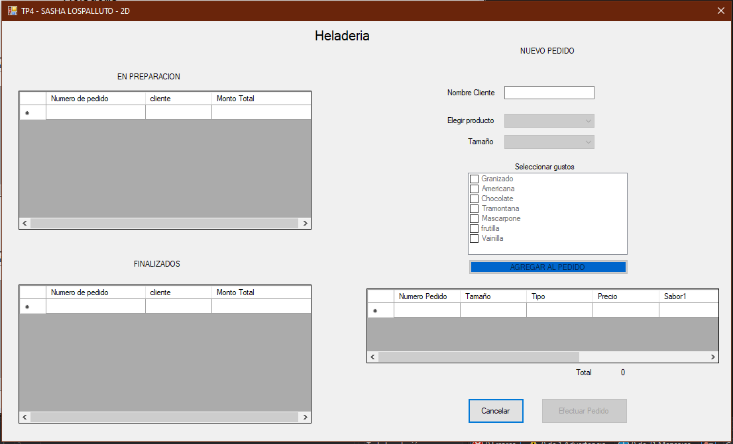**Vista general**

En la parte derecha del formulario se encuentra la carga del nuevo pedido para la heladería, en la parte superior izquierda se visualizarán los pedidos que efectuemos, y en la parte inferior izquierda, los pedidos ya finalizados.

**Carga de un pedido**

Para efectuar un pedido, todos los campos son obligatorios, caso contrario, el sistema no permitirá generar el pedido.

Se debe ingresar en orden de la siguiente manera:

* Nombre Cliente: Nombre que identifique al cliente para luego ser llamado y que pueda retirar el producto
* Elegir producto: Se podrá elegir entre HELADO o TORTA.
* Tamaño: Si es TORTA, se podrá elegir el tamaño individual o grande, si es un HELADO, puede elegirse cucurucho, cuarto, medio o kilo.
* Seleccionar gustos: Acá se utilizarán métodos de extensión(Entidades.Extensiones) para validar la cantidad de gustos máxima según el tipo de producto y su tamaño, si la cantidad de gustos supera a la permitida, se lanzará una excepción(Excepciones).
* Botón “Agregar al Pedido”: al hacer click, se cargará al carrito el producto, permitiendo cargar cuantos productos queramos.
* Botón “Efectuar Pedido”: Confirmará el pedido, se guardará en un TXT(en el cual se aplica tipos genéricos e interfaz)(Archivos) para su preparación, se almacenará en la base de datos y luego pasará al datagrid “En preparación”.

Con este botón inicializaremos los threads(Entidades.Pedido), el cual pasará el pedido del datagrid “En preparación” a “Finalizados”.

* Botón “Cancelar”: si el usuario se arrepiente y no quiere pedir nada, con este botón se eliminará y se limpiarán los campos del pedido.